Регламент обработки событий операторами диспетчерского центра IT-TRANSPORT

Содержание
- Введение
- Глоссарий
- Начало работы
- Регламент выявления инцидентов
4.1 Обнаружено засыпание
4.2 Многократное засыпание
4.3 Взгляд в сторону
4.4 Курение
4.5 Разговор по телефону
4.6 Не пристегнут ремень
4.7 Водителя нет в кадре
4.8. Заслон камеры
4.9. Заслон камеры при включении
4.10. Усталость

Приложение 1. Схемы работы с событиями.
Приложение 2. Показатели.

1.Введение
Центр мониторинга предназначен для контроля состояния водителей транспортных средств, далее ТС. Размещенные в ТС устройства посредством видеофиксации отслеживают состояние водителя и фиксируют нарушения. При фиксации события устройство формирует карточку инцидента и направляет в Центр мониторинга. Задача оператора – проверка верности определения события устройством. В транспортных средствах интеллектуальная камера расположена напротив водителя.
В настоящее время в ЦМ поступают следующие типы событий:
- Закрытие глаз
- Усталое вождение (Зевание)
- Отвлеченное вождение
- Курение
- Разговор по телефону
- Ремень безопасности не пристегнут
- Водителя отсутствует
- Камера закрыта
- Выдача топлива
- Предупреждение о столкновении с пешеходом
- Предупреждение о лобовом столкновении

Важно, оценку верности определения события производить исходя из его наименования.

2. Глоссарий

ЦМ - центр мониторинга.
ТС - транспортное средство.
Оператор - специалист центра мониторинга.
Диспетчер - специалист по приему инцидентов на стороне клиента.
Событие - сформированный инцидент комплексом “Антисон”
SLA - показатели, согласованные с заказчиком, несоблюдение которых считается нарушением.
KPI - ключевые показатели, которые устанавливаются внутри команды.

3. Начало работы.
Для начала работы необходимо зайти в Центр мониторинга по ссылке https://it-transport.online:9965/vss/?#. Введите логин и пароль.
Перейдите в раздел «Доказательства», далее «Тревожные события». Выберите компанию поставив напротив нее галочку для начала обратки. Также для валидации событий Вам может понадобиться дата, тип тревоги, статус обработки (все, корректная тревога, ложные тревоги, в ожидании)
При нажатии кнопки «получить итог» вы получите итоговую цифру за выбранную Вами дату и события.

Рабочая страница оператора выглядит следующим образом:

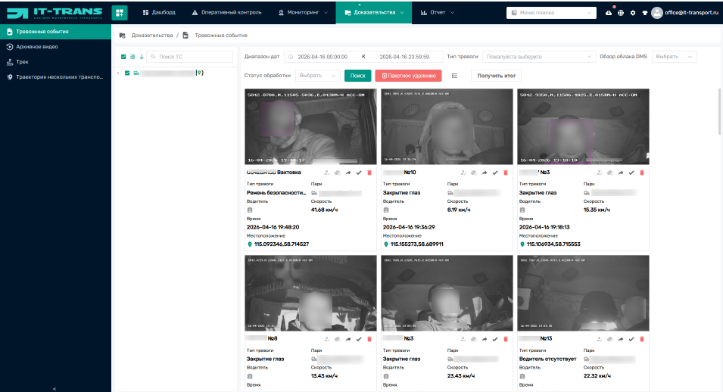

Рис. 1. Рабочая страница ЦМ оператора.

Рабочее окно оператора центра мониторинга выглядит следующим образом:
- слева есть возможность выбрать компанию и любое ТС
- возможность указать диапазон дат
- статус обработки (все, корректная тревога, ложная тревога, в ожидании обработки)
- основное поле карточки событий - здесь отображаются события, которые ожидают модерации.
- тип тревоги- возможность разделить область по типу событий. Например, отобразить только “Закрытие глаз”, или «Зевание», или «Курение» и т.д.

Карточка события выглядит следующим образом:
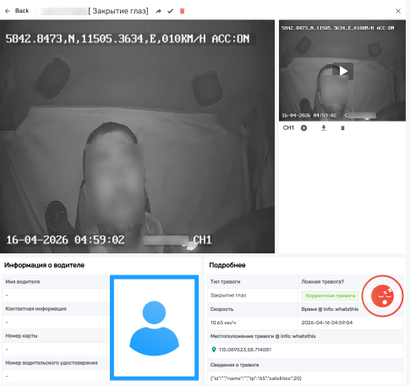

Рис. 2. Карточка события

Карточка события содержит следующую информацию:

- Наименование клиента.
- Организационная структура - в зависимости от организационной структуры номер диспетчерской службы клиента может отличаться, если клиент не указал Единый номер диспетчерской службы для сообщения инцидентов.
- Дата/время события — это время, когда система зафиксировала событие.
- Скорость ТС - скорость ТС на момент фиксации инцидента. Определяется по GPS
- Наименование события
- Кнопка открытия видеоролика
- Бортовой номер ТС
- Кнопка “Обработка тревоги” - будет выглядеть так 
- При возникновении тревожного события (засыпание водителя или ДТП) менеджер диспетчерской службы должен связаться с заказчиком и проинформировать его о случившемся.
- Кнопка удалить событие
- Кнопка скачать событие

4. Регламент выявления инцидентов.

4.1. Обнаружено засыпание.

4.1.1. Описание события.
Фиксация комплексом “Антисон” сонного состояния водителя согласно условиям, описанным в контракте с заказчиком.

4.1.2. Цель модерации события.
Выявление сонного состояния водителя с целью предотвращения возможного ДТП.

4.1.3. Методы выявления и действия.

- Оператору необходимо просмотреть видеоролик, который прикреплен к карточке события. Если водитель во время движения ТС закрывает глаза на Х* секунд или на видеоролике видно его сонное состояние с периодическим закрытием глаз, даже при условии, что он не набирает Х секунд или проверяет работу устройства, инициировав засыпание, то такие события необходимо подтвердить, и отметить, как «корректная тревога». Также, менеджер диспетчерской службы может позвонить и сообщить о засыпании.
Скрипт:
Добрый день!
Оператор Центра мониторинга компании Ай-Ти Транспорт.
В ходе выполнения мониторинга состояния водителей обнаружено засыпание водителя бортовой номер “сообщаем Борт №” время события “сообщаем местное дату/время события”.

*X - продолжительность закрытия глаз, который определяется заказчиком, в секундах.

4.1.4 Критерии для подтверждения события:

- Закрытие глаз на X секунд;
- Сонное состояние водителя даже при условии, что он не набирает X секунд закрытых глаз.
- Кратковременное открытие глаз при закрытии глаз более чем на 1 секунду (затяжное моргание).
- Закрыт один глаз на X секунд.

4.1.5. Критерии для отклонения события:

- Водитель не набрал X секунд для подтверждения события. Но при этом находится в бодром состоянии. Здесь важно по видео корректно оценить состояние водителя. При любых сомнениях лучшим выбором будет подтвердить событие.
- Водитель смотрит вниз.
- Водитель не закрывал глаза, очки помешали устройству корректно выявить инцидент, а также иное поведение водителя, которое не связано с его сонным состоянием во время управления ТС.
- Водитель зевает, но при этом находится в бодром состоянии
- Событие пришло в ЦМ задержкой. Период задержки определяется индивидуально заказчиком. См. приложение 1.

4.1.6. Критерии для постановки ТС на контроль:

- Транспортное средство не движется или по видеоролику видно, что транспортное средство уже остановилось, но GPS показывает небольшую скорость движения. При принятии решения мы ориентируемся не только на датчик замера скорости, но и на другие параметры. Например, боковые окна ТС, где четко видно, что ТС стоит. При отсутствии обзора, ориентируемся на показания датчика GPS. При этом у водителя есть признаки для подтверждения события, описанные в п.4.1.4
- Если у водителя отсутствую признаки сонливости, описанные в п.4.1.4, но отсутствует уверенность в его бодром состоянии.

4.1.7. Особые условия:

4.1.7.1. В случае, если оператору не удается дозвониться до диспетчерской службы заказчика, он должен сообщить об этом сопровождающему сотруднику компании.
4.1.7.2. Если производится испытания комплекса на площадке заказчика, то действуем согласно рекомендациям, которые даны на время испытаний.
4.1.7.3 При задержке получения видео центром мониторинга более 15 минут и до 12 часов, необходимо совершить звонок с дополнительным комментарием:
Добрый день!
Оператор Центра мониторинга компании Ай-Ти Транспорт.
В ходе выполнения мониторинга состояния водителей обнаружено засыпание водителя бортовой номер “сообщаем Борт №”. В связи с нестабильной сотовой связью в месте эксплуатации ТС, событие пришло в центр мониторинга с задержкой, время события “сообщаем местное дату/время события”.
4.1.7.4 При задержке видео более 12 часов и до 72 часов событие модерируем по регламенту, но при утверждении события не совершаем звонок клиенту
4.1.7.5 Если диспетчерская служба в процессе оповещения о засыпании сообщает в ситуационный центр информацию о том, что ТС перевозят на буксире, то последующие инциденты по данному ТС необходимо подтвердить, если они проходят по регламенту, но не звонить.

4.2. Многократное засыпание

4.2.1. Описание события.
Фиксация комплексом “Антисон” сонного состояния водителя во время остановок ТС.

4.2.2. Цель модерации события.
Выявление сонного состояния водителя, в том числе на 0 км/ч

4.2.3. Методы выявления и действия.

Если в течение 2 часов комплекс зафиксирует 3 события “Закрытие глаз” на скорости, то это транспортное средство следует зафиксировать и отметить для себя как ТС с увеличенным риском засыпания водителя. Оператору необходимо просмотреть все видеоролики, которые прикреплены к карточке события. Если на 1 и более видеоролике водитель закрывает глаза на Х* секунд или на видеоролике видно его сонное состояние с периодическим закрытием глаз, даже при условии, что он не набирает Х секунд или проверяет работу устройства, инициировав засыпание, то такие события необходимо подтвердить, позвонить в диспетчерскую службу клиента и сообщить о данном событии.

Скрипт:
Добрый день!
Оператор Центра мониторинга компании Ай-Ти Транспорт.
В ходе выполнения мониторинга состояния водителей обнаружено засыпание водителя бортовой номер “сообщаем Борт №” время события “сообщаем местное дату/время события”.

*X - продолжительность закрытия глаз, который определяется заказчиком, в секундах.

4.2.4 Критерии для подтверждения события:

- Закрытие глаз на X секунд;
- Сонное состояние водителя даже при условии, что он не набирает X секунд закрытых глаз.
- Кратковременное открытие глаз при закрытии глаз более чем на 1 секунду (затяжное моргание).
- Закрыт один глаз на X секунд.

4.2.5. Критерии для отклонения события:

- Водитель не набрал X секунд для подтверждения события. Но при этом находится в бодром состоянии. Здесь важно по видео корректно оценить состояние водителя. При любых сомнениях лучшим выбором будет подтвердить событие.
- Водитель смотрит вниз.
- Водитель не закрывал глаза, очки помешали устройству корректно выявить инцидент, а также иное поведение водителя, которое не связано с его сонным состоянием во время управления ТС.
- Водитель зевает, но при этом находится в бодром состоянии
- Событие пришло в ЦМ задержкой. Период задержки определяется индивидуально заказчиком. См. приложение 1.

4.3. Взгляд в сторону.

4.3.1. Описание события.
Фиксация комплексом “Антисон” отвлечения от дороги во время движения ТС.

4.3.2. Цель модерации события.
Выявление ситуаций с отвлечением водителя от дороги во время движения ТС с целью предотвращения возможного ДТП.

4.3.3. Методы выявления и действия.
Оператору необходимо просмотреть видеоролик, который содержится в карточке события. Если водитель во время движения ТС отвлекается от дороги, а именно смотрит вверх, вниз, вправо, влево длительностью более Х* секунд или на видеоролике видно, что бОльшую часть ролика водитель отвлекается от управления ТС, даже при условии, что он не набирает Х секунд или проверяет работу устройства, инициировав отвлечение, то такие события необходимо подтвердить 

4.3.4. Критерии для подтверждения события:
- водитель смотрит более Х секунд в направлении, отличном от направления движения ТС.
- отвлечение на телефон/чтение
- часть времени водитель останавливается/начинает движение (водитель смотрит вниз, при этом начинает останавливаться или трогаться не смотря на дорогу)
- Большая часть видеоролика водитель отвлекается от дороги, даже при условии, что он не набирает Х секунд

4.3.5. Причины отклонения события.
- отвлечение составило менее X секунд, при этом бОльшую часть ролика во время движения ТС водитель смотрит на дорогу.
- очевидно, что это дорожная ситуация: просмотр зеркал заднего вида, проезд перекрестка, кольцевых дорог, перестроения в плотном потоке.
- транспортное средство не движется. По видеоролику видно, что транспортное средство уже остановилось, но GPS показывает небольшую скорость движения. При принятии решения мы ориентируемся не только на датчик замера скорости, но и на другие параметры. Например, боковые окна ТС, где четко видно, что ТС стоит. При отсутствии обзора, ориентируемся на показания датчика GPS.
- Событие пришло в ЦМ задержкой. Период задержки определяется индивидуально заказчиком. См. приложение 1.

4.3.6. Особые условия:
Если производится испытания комплекса на площадке заказчика, то действуем согласно рекомендациям, которые даны на время испытаний.
4.4. Курение

4.4.1. Описание события.
Фиксация комплексом “Антисон” процесса курения во время движения ТС.

4.4.2. Цель модерации события.
Выявление курения водителями во время движения ТС.

4.4.3. Методы выявления и действия.
Оператору необходимо просмотреть видеоролик, который прикреплен к карточке события. Если в кадре мы видим, что водитель курит или держит в руках сигарету, вэйп и другие приспособления для курения во время движения ТС, то событие необходимо подтвердить 

4.4.4. Критерии для подтверждения события:
- водитель курит
- водитель держит сигарету в руках
- водитель делает попытки закурить

4.4.5. Критерии для отклонения события:

- в кадре нет сигареты, ложное срабатывание
- водитель держит в зубах/руках палочку/спичку/еду и т.п. предметы
- сигарета за ухом, водитель ее не трогает
- транспортное средство не движется.
- событие пришло в ЦМ задержкой. Период задержки определяется индивидуально заказчиком. См. приложение 1.

4.4.6. Особые условия:
Отсутствуют.

4.5. Разговор по телефону

4.5.1. Описание события.
Фиксация комплексом “Антисон” использования телефона водителем во время движения ТС.

4.5.2. Цель модерации события.
Выявление разговора по телефону водителями или отвлечение на телефон во время движения ТС.

4.5.3. Методы выявления и действия.
Оператору необходимо просмотреть видеоролик, который прикреплен к карточке события. Если в кадре мы видим, что водитель разговаривает по телефону или держит в руках телефон время движения ТС, то событие необходимо подтвердить 

4.5.4. Критерии для подтверждения события:
- водитель разговаривает по телефону
- водитель держит в руках телефон

4.5.5. Критерии для отклонения события:
- в кадре нет телефона
- водитель разговаривает по рации
- водитель разговаривает через гарнитуру, телефона не видно
- транспортное средство не движется.
- событие пришло в ЦМ с задержкой. Период задержки определяется индивидуально заказчиком. См. приложение 1.

4.5.6. Особые условия:
Отсутствуют.

4.6. Не пристегнут ремень

4.6.1. Описание события.
Фиксация комплексом “Антисон” нарушения водителем п. 2.1.2 ПДД

4.6.2. Цель модерации события.
Выявление водителей, не пристегнутых ремнем безопасности во время движения ТС.

4.6.3. Методы выявления и действия.
Оператору необходимо просмотреть видеоролик, который прикреплен к карточке события. Если в кадре мы видим, что водитель не пристегнут ремнем безопасности во время движения ТС, то событие необходимо подтвердить 

4.6.4. Критерии для подтверждения события:
- водитель не пристегнут ремнем безопасности
- ремень лежит на руке/на ногах/за спиной, то есть видно в кадре, но в зоне груди водителя отсутствует.

4.6.5. Критерии для отклонения события:
- водитель пристегнут
- в кадре не видно ремня на водителе или сбоку, обзор загораживает рука/руль/что-то еще, т.е. доказать, что ремень есть или его нет невозможно
- ремень пристегнут, но не имеет натяжения, при этом проходит через грудь водителя.
- транспортное средство не движется.
- событие пришло в ЦМ задержкой. Период задержки определяется индивидуально заказчиком. См. приложение 1.

4.6.6. Особые условия:
Отсутствуют.

4.7. Водителя нет в кадре

4.7.1. Описание события.
Фиксация комплексом “Антисон” водителей, которых нет в кадре

4.7.2. Цель модерации события.
Выявление умышленного отворота камеры или некорректно установленной камеры, при котором оператор не может принять решение по всем типам событий.

4.7.3. Методы выявления и действия.
Оператору необходимо просмотреть видеоролик, который прикреплен к карточке события. Если в кадре мы видим, что камера комплекса отвернута от кресла водителя, наклонена так, что мы не можем принять решение по всем типам событий или ТС движется, а водителя при этом нет в кресле, то событие необходимо подтвердить 

4.7.4. Критерии для подтверждения события:
- камера умышленно отвернута от водителя
- на ролике мы не видим полное лицо водителя, которое помогло бы выявить критические события
- водителя нет в кресле во время движения ТС
- камера чем-то накрыта или ее чем-то умышленно накрывают.

4.7.5. Критерии для отклонения события:

- водителя хорошо видно, камера установлена смотрит ровно на водителя
- видно мутное изображение, но силуэт водителя просматривается, сделать заявку на проверку камеры
- транспортное средство не движется.
- событие пришло в ЦМ задержкой. Период задержки определяется индивидуально заказчиком. См. приложение 1.

4.7.6. Особые условия:
Если руль заходит в кадр и при этом закрывает часть всего водителя, то данное событие мы подтверждаем. В ходе нашего опыта работы, были выявлены случаи, при которых водители специально переводят руль в верхнее положение с целью закрыть камеру комплекса несмотря на то, что с таким положением рулевого колеса им управлять ТС неудобно. На основании подтвержденных событий на стороне клиента проводится работа с водителем.

4.8. Заслон камеры

4.8.1. Описание события.
Фиксация комплексом “Антисон” заслонов камеры самого комплекса

4.8.2. Цель модерации события.
Выявление умышленного заслона основной камеры комплекса “Антисон”

4.8.3. Методы выявления и действия.
Оператору необходимо просмотреть видеоролик, который прикреплен к карточке события. Если в кадре мы видим мутное черное/серое изображение, на котором не видно кабины водителя, или попытку закрыть камеру посторонним предметом, то событие необходимо подтвердить. 

4.8.4. Критерии для подтверждения события:
- камера умышленно отвернута от водителя
- камера передает темное изображение, водителя плохо видно (проблема с ИК-подсветкой или камера заклеена пленкой). Также сделать заявку на юстировку.
- на ролике мы не видим полное лицо водителя, которое помогло бы выявить критические события
- камера чем-то накрыта или ее чем-то умышленно накрывают.

4.8.5. Критерии для отклонения события:
- камера ничем не накрыта, видео передается с четкой картинкой
- событие пришло в ЦМ задержкой. Период задержки определяется индивидуально заказчиком. См. приложение 1.
- водителя нет в кресле во время движения ТС

4.8.6. Особые условия:
Отсутствуют

4.9. Заслон камеры при включении

4.9.1. Описание события.
Фиксация комплексом “Антисон” заслонов камеры самого комплекса

4.9.2. Цель модерации события.
Выявление умышленного заслона основной камеры комплекса “Антисон” при включении.

4.9.3. Методы выявления и действия.
Оператору необходимо просмотреть видеоролик, который прикреплен к карточке события. Если в кадре мы видим мутное черное/серое изображение, на котором не видно кабины водителя, или попытку закрыть камеру посторонним предметом, то событие необходимо подтвердить. 

4.9.4. Критерии для подтверждения события:
- камера умышленно отвернута от водителя
- камера передает темное изображение, водителя плохо видно (проблема с ИК-подсветкой или камера заклеена пленкой). Также сделать заявку на юстировку.
- на ролике мы не видим полное лицо водителя, которое помогло бы выявить критические события
- камера чем-то накрыта или ее чем-то умышленно накрывают.
- скорость движения 0 км/ч

4.9.5. Критерии для отклонения события:
- камера ничем не накрыта, видео передается с четкой картинкой
- событие пришло в ЦМ задержкой. Период задержки определяется индивидуально заказчиком. См. приложение 1.
- водителя нет в кресле во время движения ТС

4.9.6. Особые условия:
Отсутствуют

4.10. Зевание

4.10.1. Описание события.
Фиксация комплексом “Антисон” усталости водителя.

4.10.2. Цель модерации события.
Выявление усталых водителей

4.10.3. Методы выявления и действия.
Оператору необходимо просмотреть видеоролик, который прикреплен к карточке события. Если в кадре мы видим, что водитель зевает во время движения ТС, то событие необходимо подтвердить 

4.10.4. Критерии для подтверждения события:
- водитель зевает
- водитель имитирует зевание

4.10.5. Критерии для отклонения события:
- водитель не зевает
- водитель смеется
- транспортное средство не движется.
- событие пришло в ЦМ задержкой. Период задержки определяется индивидуально заказчиком. См. приложение 1.

4.10.6. Особые условия:
Отсутствуют.

Приложение 1. Схемы работы с событиями.

Схема 1. Обнаружено засыпание

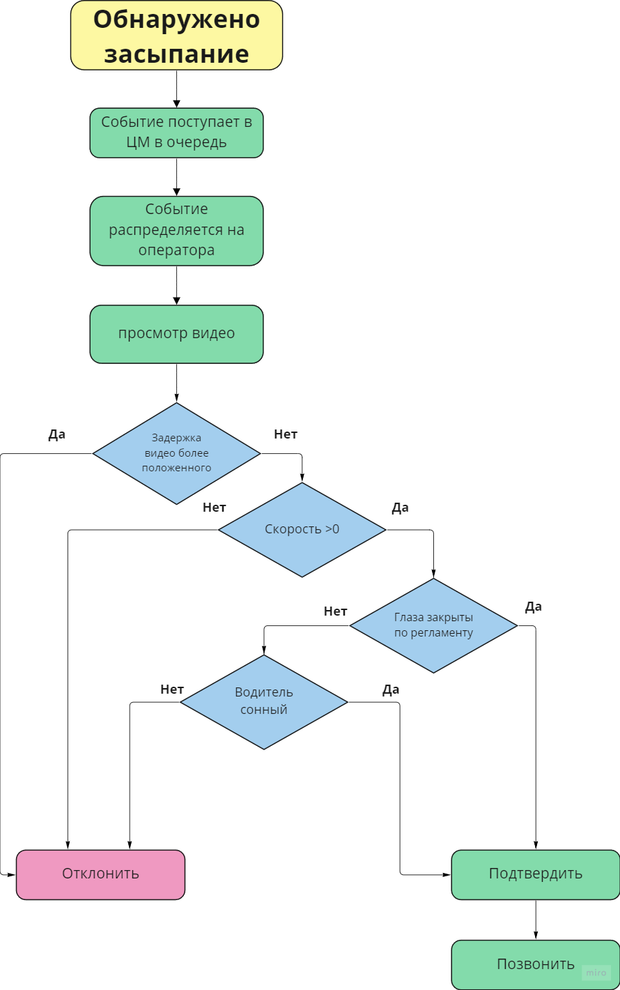

Схема 2. Взгляд в сторону

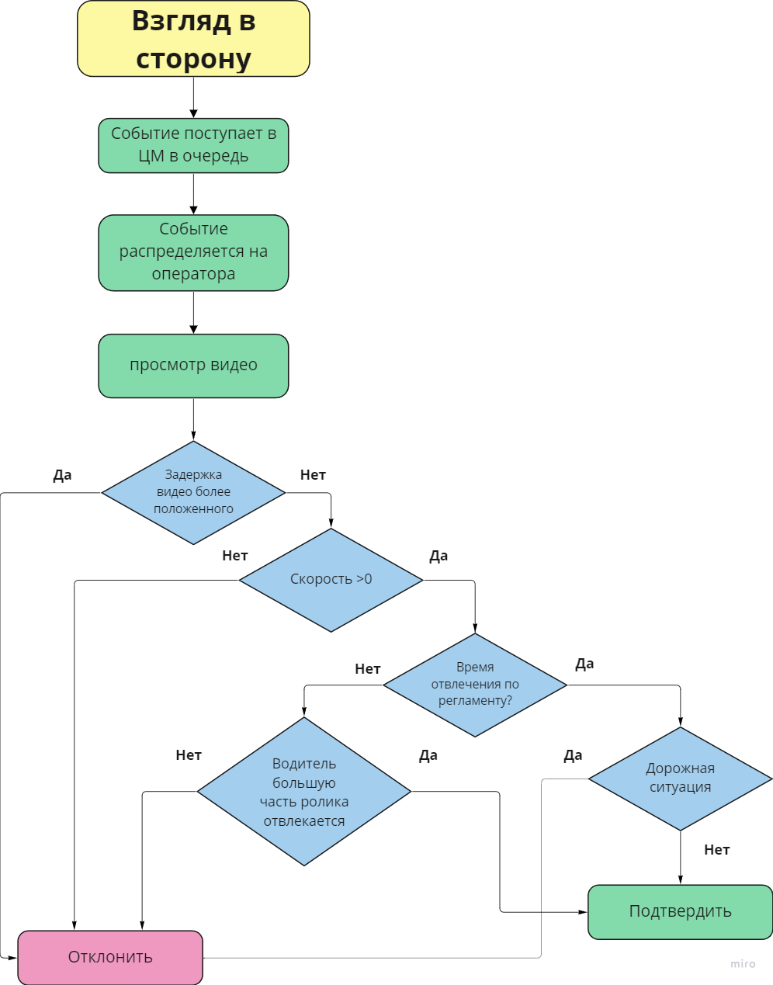

Схема 3. Курение

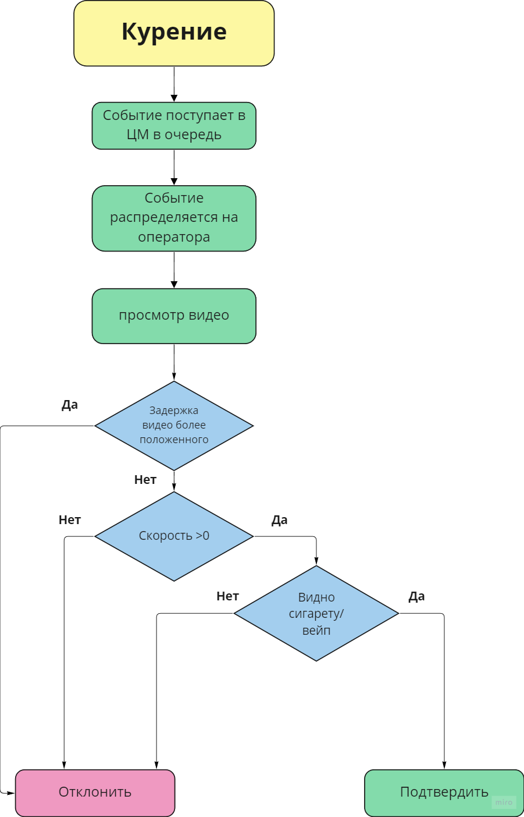
Схема 4. Разговор по телефону

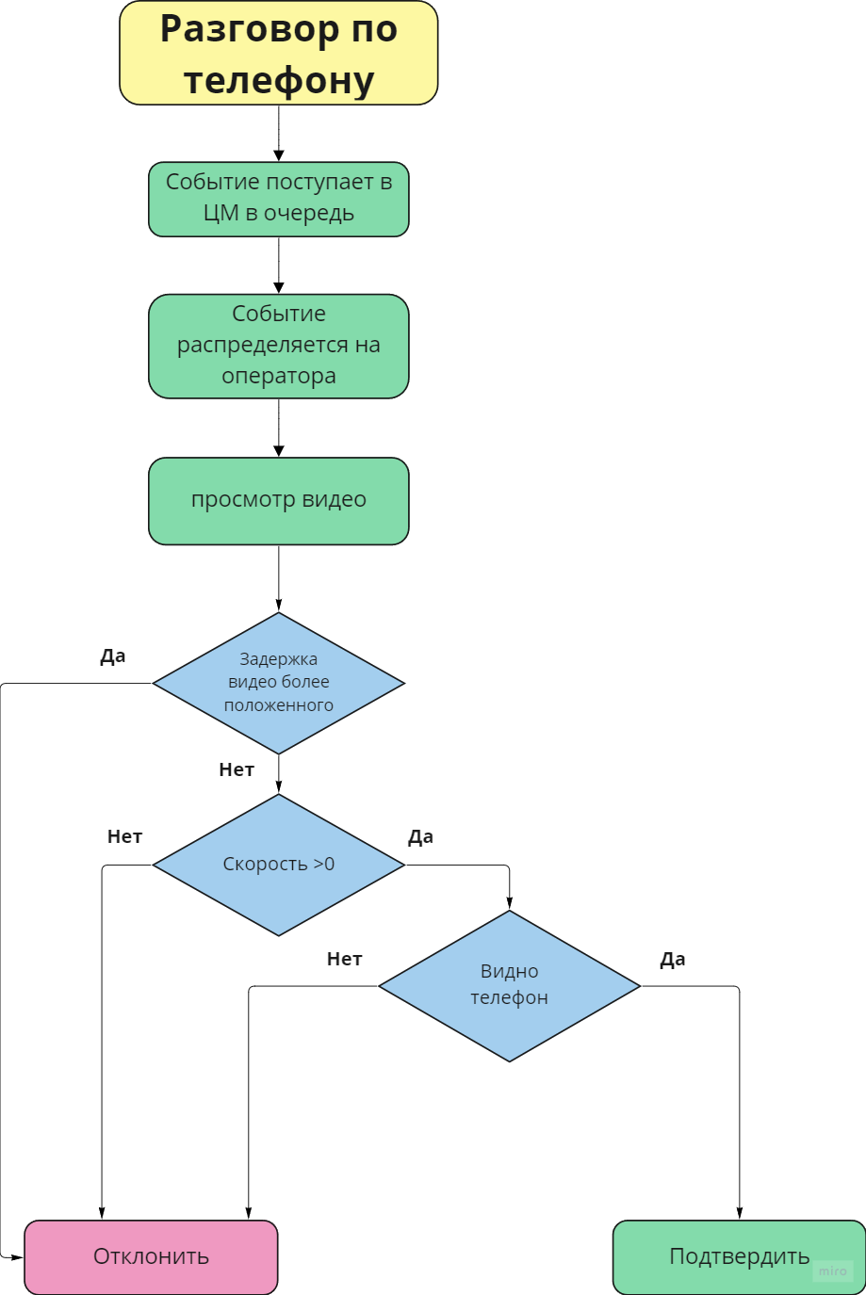

Схема 5. Не пристегнут ремень

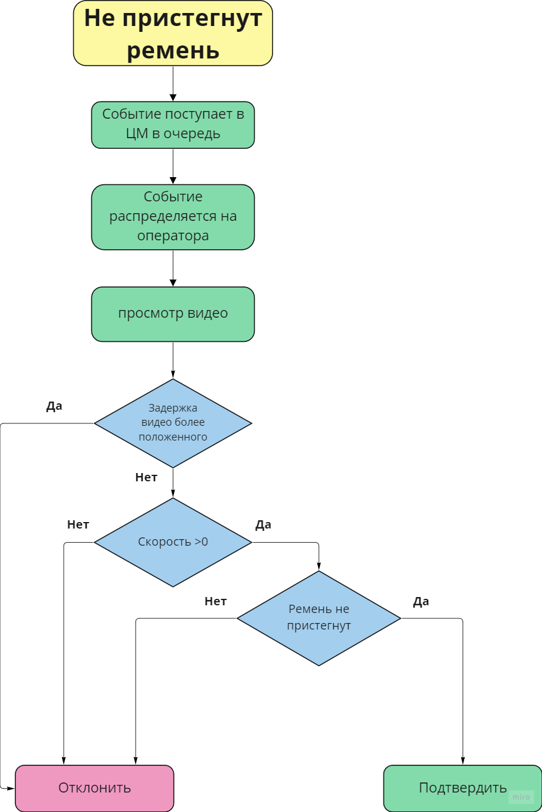

Схема 6. Водителя нет в кадре

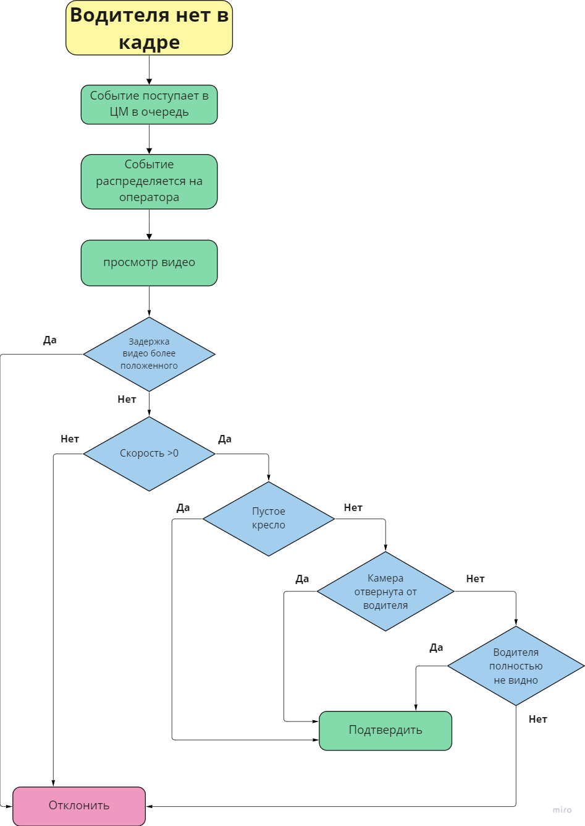

Схема 7. Заслон камеры

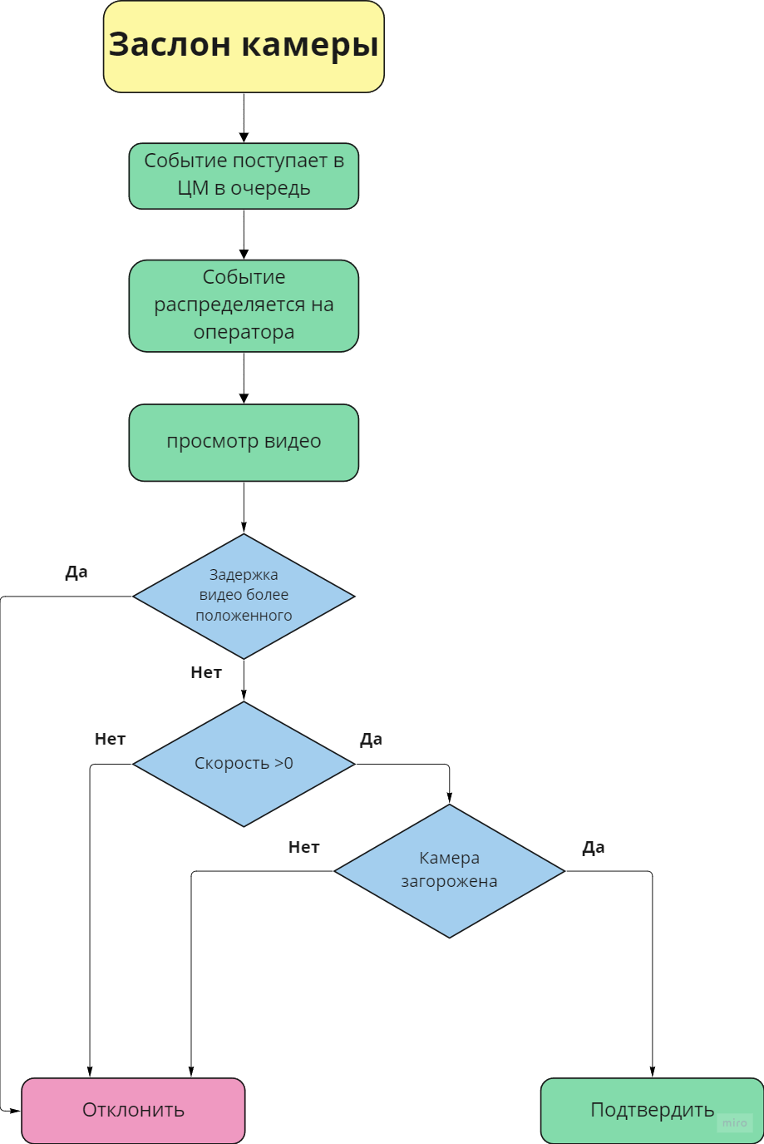

Схема 8. Усталость
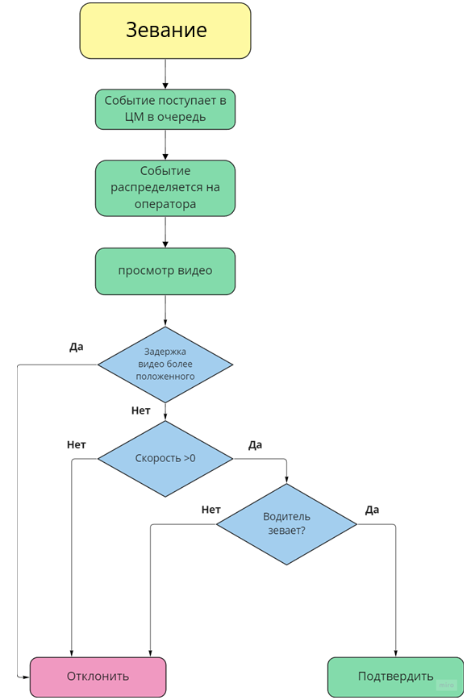

Схема 9. Многократное засыпание

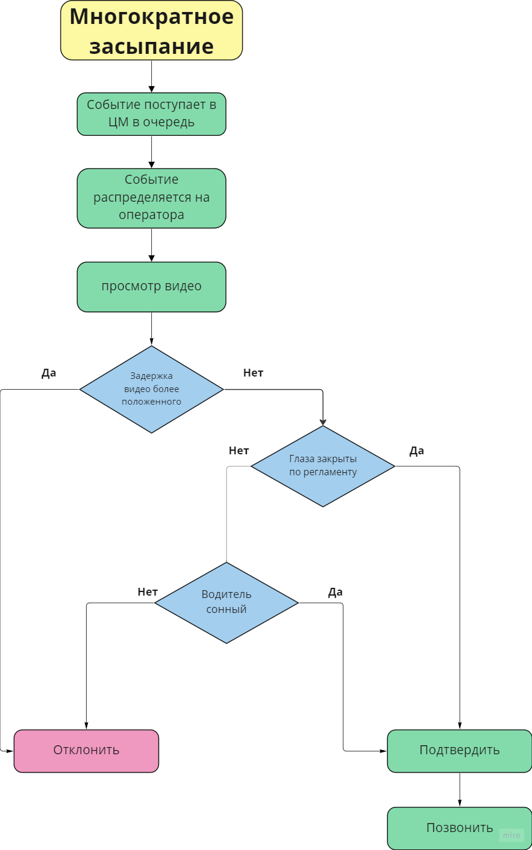

Схема 10. Заслон камеры при включении

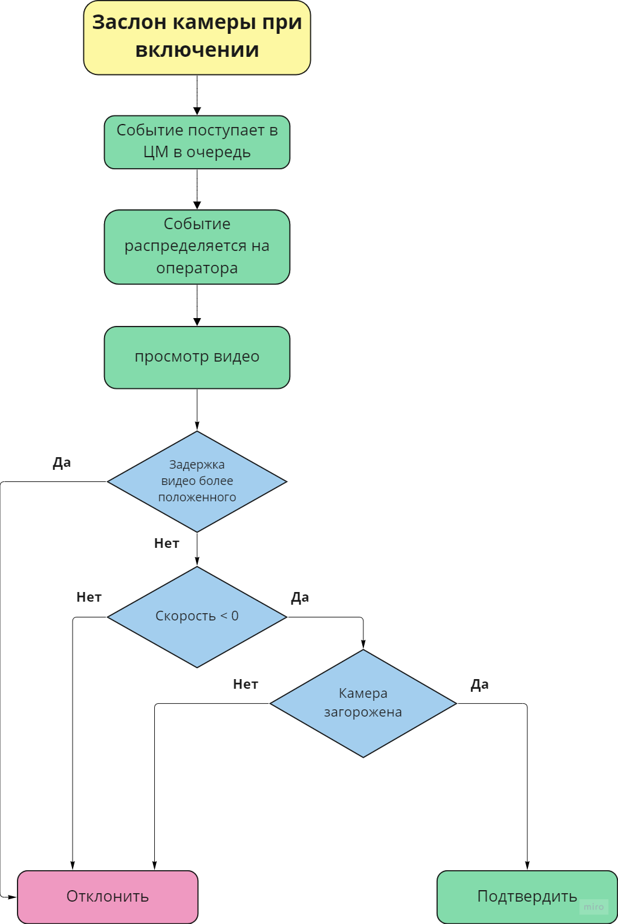

Приложение 2. Показатели.

Тип события | Приоритет  (критичность) | SLA обработки (с момента поступления в ЦМ очередь до полной обработки события) | KPI обработки  (с момента распределения из очереди на оператора)  (секунды) | KPI обработки события (с момента начала просмотра видео по инциденту до момента его подтверждения или отклонения (секунды)
Обнаружено засыпание | 1 | 120 | 90 | 22
Многократные засыпания | 2 | 160 | 130 | 52
Взгляд в сторону | 3 | 240 | 180 | 22
Разговор по телефону | 3 | 240 | 180 | 12
Курение | 4 | 300 | 240 | 12
Не пристегнут ремень | 4 | 300 | 240 | 12
Водителя нет в кадре | 5 | 600 | 240 | 9
Заслон камеры | 5 | 600 | 240 | 9
Заслон камеры при включении | 5 | 600 | 240 | 9
Усталость | 4 | 300 | 240 | 9

Тип события | Допустимое время ожидания  (часы)
 |  |  | Остальные клиенты
Обнаружено засыпание
Многократные засыпания
Взгляд в сторону
Курение
Разговор по телефону
Не пристегнут ремень
Водителя нет в кадре
Заслон камеры
Заслон камеры при включении
Усталость

